Муниципальное бюджетное общеобразовательное учреждение «Многопрофильный лицей имени О. Кошевого»
городского поселения «Рабочий поселок Чегдомын»
Верхнебуреинского муниципального района Хабаровского края

Информационный проект по истории

«Война глазами очевидцев. Великая Отечественная война в жизни Амалии Ивановны Шель»

Проект подготовила:
учащаяся МБОУ 9Б класса
Штельмах Юлия
Руководитель: Коробейникова А.А.
Учитель истории

Чегдомын 2020 г.

Содержание:
Введение | 3
I.Предыстория | 4
- Истрия российских немцев | 4
- Немцы на Дальнем Востоке | 7
II. История семьи Шель | 10
III. Заключение | 14
IV. Источники | 16
V. Приложения | 17

Введение
Когда в I четверти 2019-2020 учебного года было объявлено о защите научных проектов, я уже знала, о чем будет мой проект. Мне давно хотелось узнать историю жизни прабабушки, ссыльной немки. Как она пережила ВОВ? Что делали с немцами в нашей стране? Как сложилась её жизнь после войны?
За послевоенные годы родились и выросли уже несколько поколений россиян. Правду о временах Великой Отечественной войны можно узнать сейчас только из книг, фильмов и учебников, так как очевидцев с каждым годом становиться все меньше. В 2020 году страна будет праздновать 75-летие со дня Великой Победы над фашистской Германией. В дни подготовки к празднованию дня Победы, хочется быть к этому причастной, внести свой посильный вклад в сохранение памяти о жизни и нелегком труде простых людей, на долю которых выпали тяготы военных лет, и которые считали своим долгом отдать все силы для помощи людям и защиты родной Земли. Я решила в своей проектнойработе описать годы войны по воспоминаниям моей прабабушки Амалии Ивановны Шель. Бабушка с особой гордостью и душевной теплотой делится своими воспоминаниями. Её рассказы о прошлом вызвали у меня особый интерес.
Цель данного проекта:
- Создание биографии Амалии Ивановны Шель в годы войны
- Записать воспоминания моей прабабушки
- Способствовать заинтересованности учащихся (и не только) историей их семьи в годы Великой Отечественной войны.
Задачи:
- Поиск и систематизация материалов по теме проекта.
- Оформление проекта, в соответствии с требованиями.
При подготовке проекта я использовала в основном информации изкниги «Люди горной Умальты. Воспоминания», а также воспоминания моей прабабушки Амалии Ивановны Шель.

- Предистория
- Истрия российских немцев
Верхнебуреинский район многонационален, и немалую долю его населения составляют немцы. Откуда же появились на Дальнем Востоке, столь далеком от Германии, немцы, живущие здесь уже не одно поколение?
По мнению знаменитого историка Н.М. Карамзина, немцы появились в России в конце первого тысячелетия нашей эры. Тесные контакты с немцами установил Ярослав Мудрый, женив своих сыновей на немках. В русских городах постепенно оседал торговый и мастеровой люд из Германии.
Начало своей истории российские немцы обычно относят ко второй половине XVIII века, когда по изданному Екатериной II манифесту «О привлечении иностранцев в Россию» от 22 июля 1763 года в Россию двинулся большой поток немецких земледельцев и ремесленников. Она писала по этому поводу: «Мы нуждаемся в населении. Заставьте кишмя кишеть народ в наших пространных пустырях».
Уже в 1859 году в поиске плодородных земель немцы сделали первые попытки поселиться на Дальнем Востоке. Были выделены земли в 30 км от Благовещенска, но потом государство дало немцам земли в Крыму, и вопрос переселения на Дальний Восток был снят. Отдельные немецкие семьи все-таки стали селиться в Благовещенске примерно с 1890 года. В поселках, как Ясная Поляна, Рудинка, Новинка и Михайловка, стали вести сельское хозяйство.
Преддверие и начало Первой мировой войны не могли не казаться на положении российских немцев. Российские немцы были объявлены «внутренним врагом»: в общественных местах не разрешалось говорить по-немецки, проповедь на немецком языке была запрещена, общественные собрания немцев (более трех человек) объявили нелегальными и т.д. В свете этих событий немцев начали переселять дальше, на восток.
5 ноября 1934 года стало черным днем в истории российских немцев. В этот день ЦК ВКП(б) принял постановление «Об активизации антисоветских элементов в районах, населенных немцами».
Этим решением лица немецкой национальности официально объявлялись пособниками фашистской Германии задолго до июня 1941 года. Особенно следует сказать о тех гонениях, которым подвергались немцы за получение писем, посылок, денег от родственников и знакомых из Германии. Начались массовые аресты.
Наступило 22 июня 1941 года.
О том, что советские немцы не были пособниками фашизма, было известно и в то время, о чем свидетельствует сообщение ТАСС в июле 1941 года.
28 августа 1941 года вышел Указ Президиума Верховного Совета СССР «О переселении немцев Поволжья». К ноябрю 1941 года волна выселения людей немецкой национальности докатилась и до восточных окраин страны. Зоной поселения на Дальнем Востоке были определены два района: Селемджинский в Амурской области и Кур-Урмийский в Хабаровском крае.
10 января 1942 года вышло еще одно постановление: «Обязать НКВД СССР создать из мобилизованных рабочие колонны, установить в них дисциплину, обеспечивающую высокие производственные нормы». Этим постановлением учреждалось размещение данного «контингента» в отдельных лагерных пунктах, обнесенных проволочным заграждением и обеспеченных охраной. Вводился строгий воинский порядок с выводом людей на работу и возвращением строем. На Урале, в Сибири, в Средней Азии немцы строили дороги, заводы, металлургические комбинаты, аэропорты. На Севере добывали уголь и руду. На Дальнем Востоке единственным таким местом оказался молибденовый рудник в поселке Умальта Верхнебуреинского района Хабаровского края.
Рудник представлял собой комбинат, включавший полный цикл горно-подземных работ по добыче молибденовой рудына глубине 500 м, ее переработке и получению концентрата, являвшегося стратегическим сырьем для военной промышленности, который по мере выработки сразу же самолетами отправлялся на нужды войны.
В марте 1942 года дальневосточников, мужчин и женщин от 17 до 50 лет, военкоматы мобилизовывали и направляли в трудовые колонны для работы в промышленности — в Верхнебуреинский район. Никто не отказывался от мобилизации, так как думали, что призывают в армию для отправки на фронт, но их фронтом оказался Умальтинский молибденовый рудник, загороженный колючей проволокой, с вооруженной охраной и сторожевыми собаками.
Окончание войны ненамного облегчило жизнь немцев: демобилизовывали из трудовой армии, но домой возвращаться не разрешалось. Ставили на спецучёт в райкомендатуре и оставляли тут же на спецпоселении. Единственное, что позволяла страна-победительница, — это соединиться семьям, если таковые еще уцелели, и заменила ежедневную утреннюю и вечернюю перекличку личной ежемесячной отметкой в спецкомендатуpe. Вся последующая жизнь зависела от настроения коменданта.
В 1948 году советских немцев ждал новый удар: специальным указом они были объявлены ссыльными спецпоселенцами навечно и поставлены под надзор комендатур, их передвижение по стране и даже в пределах одного района было ограничено страхом тюремного заключения на срок до 20 лет. Ни паспортов, ни обычных для того времени гражданских прав они не получили, возможности продолжать образование не имели. На Умальте все немцы раз в месяц должны были отмечаться в спецкомендатуре.
Только в сентябре 1954 года умальтинские немцы получили настоящие паспорта и право свободного перемещения по стране, однако им запрещалось возвращаться на места прежнего проживания в Европейскую часть СССР. С 1955 года стало возможным поступление советских немцев в вузы, возвращение интеллигенции к своим профессиям, вступление новых коммунистов в КПСС и восстановление в ее рядах исключенных под различными предлогами немцев коммунистов. С этого времени немецких юношей стали призывать на действительную срочную службу в Советскую армию.
Немцев, работавших во время Великой Отечественной войны на руднике, реабилитировали, некоторым даже вручили медаль «За доблестный труд в Великой Отечественной войне 1941–1945 гг.». Кому наград не хватило — выдали удостоверения, приравнивающие их владельцев к участникам войны, предоставив небольшие льготы.

- Немцы на Дальнем Востоке
По словам В.Н. Шмидта, ставшего в зоне нормировщиком, в Чекунде свои немереные сроки отбывали 1 300 человек — большей частью советских немцев, среди трудармейцев встречались финны, румыны. Все они содержались в длинных бараках за колючей проволокой и под охраной, на вышках денно и нощно несли службу часовые. Отряд возводил дорогу на молибденовый рудник. Условия труда были наисложнейшие. Вначале предстояло на семидесятикилометровом участке трассы настелить гать, а потом уже делать отсыпку грунта и трамбовку. Работы велись вручную. Спецодежды — никакой. А морозы стояли 50–60-градусные. «Люди умирали, как мухи, — признается В.Н. Шмидт. — Ведь большинство не были приспособлены к невероятным физическим лишениям и арктическим холодам.»
Дорогу на рудник трудармейцы возвели отличную, и всю войну по ней перевозили стратегическое сырье до аэропорта. Приближали победу...». «Слова Солженицына о необыкновенном умении немцев любую землю, даже пустыню, превратить в цветущий край, нашли подтверждение здесь, на суровой северной земле и в суровейших условиях:
Весной 1942 года, — делится Д.Д. Дридгер, — меня с товарищами направили на подсобное хозяйство в Новую Умальту. Здесь было небольшое стадо коров. Полеводы сажали немного картофеля. Мое предложение выращивать огурцы, помидоры, ранний картофель встретили с недоверием. Но мы в первый же год посрамили скептиков. Построенный большой горшечный цех позволил нам вырастить томаты, огурцы, ранний картофель. А 17 августа на руднике были свежие арбузы. С каждым годом мы, немцы за колючей проволокой, расширяли овощные и картофельные плантации, возвели собственные теплицы, увеличили дойное стадо. Каждый квадратный метр земли был не раз протерт мозолистыми руками трудармейцев и согрет нашим теплом. И суровая северная земля отзывалась на заботу. Рудник всегда имел собственные овощи. А семенным картофелем мы обеспечивали даже соседей.»
Немцам-мужчинам, оказавшимся в Умальте, приходилосьтрудно. Что же говорить о женщинах, оторванных от детей и сосланных в северные районы на лесоповал. Дожившие до наших дней вспоминают о тех временах, как о самых кошмарных страницах в своей жизни.
Выжила в те трагические, тяжелые годы, которые выпали на ее долю, Лина Ивановна Вольф (Колисниченко). Родилась она в Казахстане. В многие жители села пошли по стране искать лучшей жизни. Вот и семья Вольф подалась на Дальний Восток. Целый месяц добирались до берегов Амура и обосновались в селе Троицком. С началом войны с Германией все в один миг рухнуло. Семья была репрессирована, отца выслали в Верхнебуреинский район на рудник Умальта, а Лину с мамой — в Кур-Урмийский район на лесоповал, разлучили с младшими братом и сестрой.
На лесоповале трудились 150 женщин немецкой национальности. Жили в бараках, спали на трехъярусных нарах из жердей, не было ни бани, ни света, не говоря уже о почте. По 15–16 часов валили лес вручную, норма была 12 куб. м на человека, кормили два раза в день одной баландой. Работали в основном пожилые женщины, молодежи было мало. После войны Лину Ивановну вместе с мамой перевели в Умальту, где в то время находился отец. 12 лет жили в ссылке без права выезда, и каждый день отмечались в комендатуре. В Умальте Лина Ивановна работала в столовой калькулятором, бухгалтером. Мать Лины от тяжелой непосильной работы на лесоповале и долгой разлуки с младшими детьми вскоре ушла из жизни. Здесь Лина встретила спутника жизни — Григория Васильевича Колисниченко, и молодые зажили счастливо.
Григорий Васильевич Колисниченко в армию был призван в 1942 году из Амурской области. Служил он в артиллерийском полку резерва главного командования разведчиком-корректировщиком. Во время войны с Японией дошел до Харбина. В 1945 году демобилизовался и приехал на рудник к родителям. И так как он не имел никакой гражданской специальности, пошел в ученики электросварщика. В 1949 году семья Колисниченко переехала в Чегдомын.

II. История семьи Шель
«Я все равно тебя старше, — с улыбкой говорил Альберт Иванович Шель. — На целых два дня! Значит, я — главный в семье». Супруга Амалия Ивановна не возражала, ведь она знала, что главный ни он, ни она, в этой паре властвует любовь...
Семья Мут, в которой родилась Амалия, была многодетная — семь своих детей и одна приемная дочь. Кормились обрусевшие немцы крестьянским трудом, но пригодной для возделывания земли на родине — в Саратовской области — не хватало. Поэтому на семейном совете решили отправиться на поиски лучшей доли. Кочевали до Архары (Амурская область), потом попали в Руданск, в немецкий колхоз, где и осели. Там 28 мая 1923 года и родилась Амалия.
Относительно спокойная жизнь закончилась в 1937 году, когда начались массовые аресты. Амалии было уже 14, и она хорошопомнит, как в деревне появились представители власти и милиция. Председателю колхоза было дано указание пройти по всем домам и пригласить колхозников с личным оружием в школу для регистрации. В те времена почти в каждой семье был ствол — охота помогала прокормиться.
Когда председатель пришел в дом Мута, отец находился в райцентре, где работал завхозом в школе. Тогда старшина колхоза, находившийся в дружеских отношениях с хозяином, сказал, что сам отнесет ружье и оформит на него документы. Через несколько часов в спортзале школы собралась вся мужская часть населения. «Гости» отдали приказ: оружие — на пол, руки — вверх, посадили колхозников в машины и увезли в Благовещенскую тюрьму.
В тот день главе семейства Мут повезло, но люди в погонах не отступились — приезжали за ним еще раз. Ночью мама Амалии пошла пешком в райцентр, за 30 км, чтобы предупредить мужа. Но тот не понял тревоги супруги. «Это недоразумение, — сказал он, — я ни в чем не виноват. Пойду сам разбираться, но вначале повидаю детей».
Иван Мут проведал ребятишек и добровольно отправился в отделение милиции. Там его сразу арестовали и, ничего не объяснив, по приговору тройки НКВД осудили на 10 лет без права переписки.
Через 10 месяцев на зону, в которой находился Иван Мут, приехала Надежда Константиновна Крупская. Оглядев бараки, забитые осужденными, она возмутилась: «Здесь столько людей, неужели они все враги народа?». Так благодаря жене Ленина через год мужчина вернулся в семью.
В 1941-м черные воронки вновь появились в колхозе. Подгадали время, когда с полей был убран весь урожай. Забирали мужчин, которых не призвали в армию, женщин до пенсионного возраста и молодежь. Колхозное поселение зачистили за два часа. В пустующих домах остался домашний скот, вся утварь, мебель...
Амалии тогда исполнилось 18 лет, в памяти навсегда сохранился долгий путь в товарняках, потом на машинах — через Каганович, Аргу, Зею. В вагонах стоял холод (на улице –60 градусов), ели один раз в день пустой суп. Амалия Ивановна вспоминает, как одна женщина, чтобы спасти грудничка от переохлаждения, положила его к себе нагрудь под одежду и покрепче прижала. Утром ребенок оказался мертв — задохнулся подтулупом. Это были первые потери, которые понесли немецкие переселенцы.
Конечной остановкой стал Златоуст (Селемджинский район), где добывали золото и лес силами трудовой армии. Вначале «гостей» затолкали в школу и клуб, затем привели местных и заставили их разобрать приезжих по домам. Малочисленные семьи сразу пристроились, а вот многодетная семья Мут только через несколько часов нашли пристанище в старом промерзлом доме. Год прожили в поселке, а в 1942-м всех, кроме мамы и младшего брата Коли, отправили на лесоповал.
Бригада подобралась из молодых, все девчонки приехали на деляну без спецодежды — ни спецовки, ни рукавиц, ни валенок не выдали. «Холод, голод, усталость», — вот слова, которые ассоциируются у Амалии Ивановны с тем временем. Но были и маленькие праздники, когда восьмилетний Коля приносил передачку от мамы: практичная немецкая женщина разработала кусок земли и посадила овощи, зелень. Она отваривала картошку, посыпала чесноком (чтобы цинги не было) и отправляла сына за 25 км в колонию с гостинцем для родных. Такой вкуснятины, по признанию Амалии Ивановны, она никогда больше в жизни не ела!
Когда наступил 1943-й — переломный для Великой Отечественной войны год трудармейцы уже знали: если советские войска проиграют битву на Курской дуге, их всех расстреляют. Лежа ночью на нарах, девушка с волнением спрашивала у соседки по нарамс красивым двойным именем Мария-Магдалина, выживут они или нет. А та со взрослой мудростью отвечала: «Все будет хорошо, я познакомлю тебя со своим сыном Альбертом, мы еще на вашей свадьбе погуляем!»
Альберт Шель, о котором Амалии рассказывала его мама, тоже был в это время в трудовой армии, но в Умальте. Его забрали 7 ноября 1941 года из Талдана (Сковородинский район Амурской области). В это небольшое село семья Шель приехала из Одесской области в 1936-м. Супруги Шель, в отличие от других немецких семей, имели только одного ребенка. Когда в 1941-м их выслали, они попали в тот самый Златоуст, куда привезли семью Мут. Но встретиться Амалии и Альберту в то время не пришлось: в ноябре юношу переправили на Умальтинский молибденовый рудник.
Альберт Шель попал на вспомогательное производство — в литейный цех, в котором отливали различные детали для насосов и другого оборудования. У тех, кто трудился в самой шахте, после бурения породы пыль оседала в легких и цементировала их так, что топором не разрубишь, они заболевали силикозом. Альберт Иванович говорит, что многие умальтинские горняки ушли из жизни в возрасте 30–40 лет. Его, дожившего до преклонных лет, спасла литейка. Хотя и там складывались опасные ситуации. Как-то в переплавляемый металл попала бронза, литейщики надышались опасных паров и попали в лазарет. Но «залеживаться» отравившимся не дали — через десять дней отправили на работу.
Судьбоносная встреча наших героев состоялась через четыре года, когда сосланным немцам разрешили повидаться с семьями. Альберт с другом отправились пешком (другой возможности добраться не было) из Умальты в Златоуст к маме. По стечению обстоятельств Амалии в колонии не было. Парень месяц гостил в поселке: познакомился с местными, общался с девушками из переселенцев. Все немецкие девчата были как на подбор: красивые, статные, образованные. Но ни одна из них не пришлась Альберту по душе. Провожать гостя в обратную дорогу отправились всей компанией. Когда проходили по мостику, им повстречалась привлекательная девушка. Шель попросил друга представить его. Вручив Амалии откуда-то появившийся цветочек, Альберт решил: «Никуда не еду!»
Несколько дней общения убедили юношу и девушку, что встреча была не случайной — они созданы друг для друга. Влюбленные решили пожениться, но репрессированные немцы покинуть колонию не могли: удостоверения личности у них отсутствовали, выезд только по разрешению начальства. Альберту следовало возвращаться на рудник и, пообещав выслать вызов своим родным, он уехал.
Тогда уже наступил знаменательный май. «Начальство нам сказало: «Чтобы приблизить победу, надо хорошо работать». И мы старались, не роптали, по 200 % нормы выдавали. Ведь всей душой переживали за тех, кто на фронте. Они там под пулями рисковали жизнями, а мы, хоть и трудно было, все же в тылу остались, — вспоминает Амалия Ивановна. — Весть о победе советских войск застала нас на деляне. От радости и смеялись, и плакали, обнимались и прыгали от счастья — думали, что вот она, свобода, совсем скоро встретимся с родными, близкими».
Мечта девушки в теории должна была сбыться — Альберт сдержал свое слово и в 1946-м приехал в Златоуст с вызовом для своих и семьи невесты. Шель сразу покинули спецпоселение, а вот отец Амалии, работа которого была связана с документами, неуспел сдать все дела. «Сейчас всех отпускают, уедем позже», — успокаивал Иван близких. Но когда пошел оформлять разрешение на выезд, получил отказ — после войны страна должна была отстраиваться, а работать на лесоповале некому, сверху пришло распоряжение оставить немцев на местах.
Через несколько недель после отказа в разрешении на выезд Амалия вместе с подругой сбежала прямо с лесоповала в Умальту. Шли по пути, который проделал Альберт. Маршрут пролегал через Ольгинск, Талыму, Эзоп (оленья гора, самая высокая в районе Софийска), по хорошо сохранившейся американской дороге, построенной еще в 1912-м. Перебирались через бурные реки, поток которых сбивал с ног. Видели следы больших зверей, но столкнуться с хозяевами лесов, к счастью, не пришлось. На рудник добрались через шесть дней. В поселке появились, по словам Амалии Ивановны, страшнее лешего:все тело, особенно лицо, искусано комарами и расчесано, ноги опухли, одежда порвалась.
Альберт в это время переправлял родителей в Чегдомын. О появлении невесты на руднике узнал в Чекунде от умальтинского водителя грузовика. Вдохновленный известием, парень ринулся за любимой. Так, 3 сентября 1946-го в нашем райцентре появилась молодая семья Шель.
В 1954 году произошли два события: 27 сентября все репрессированные были реабилитированы, а за день до этого у Шель родилась третья дочь. Получив в 31 год первые в своей жизни паспорта, Амалия и Альберт и плакали, и радовались. Вздохнув полной грудью, они только тогда поняли: вот она, полная победа справедливости! А в конце 1970-х при назначении пенсии супругам вручили медали «Ветеран труда» — это тожество стало для семьи Шель большим событием.

- Заключение
Работая над проектом, я постаралась изучить все имеющиеся ресурсы и систематизировать данный материал. Проект оформлен в соответствии с требованиями. Считаю, что цель моего проекта достигнута – создана биография Амалии Ивановны Шель в годы войны. Записаны воспоминания моей прабабушки. Паспорт можно использовать для проведения уроков истории, чтобы способствовать заинтересованности учащихся (и не только) историей их семьи в годы Великой Отечественной войны.

- Источники:
- книга «Люди горной Умальты. Воспоминания»
- воспоминания Амалии Ивановны Шель

- Приложения
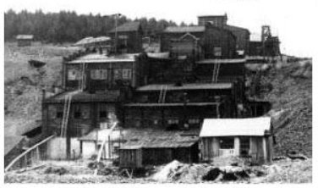
Обогатительная фабрика Умальтинского рудоуправления
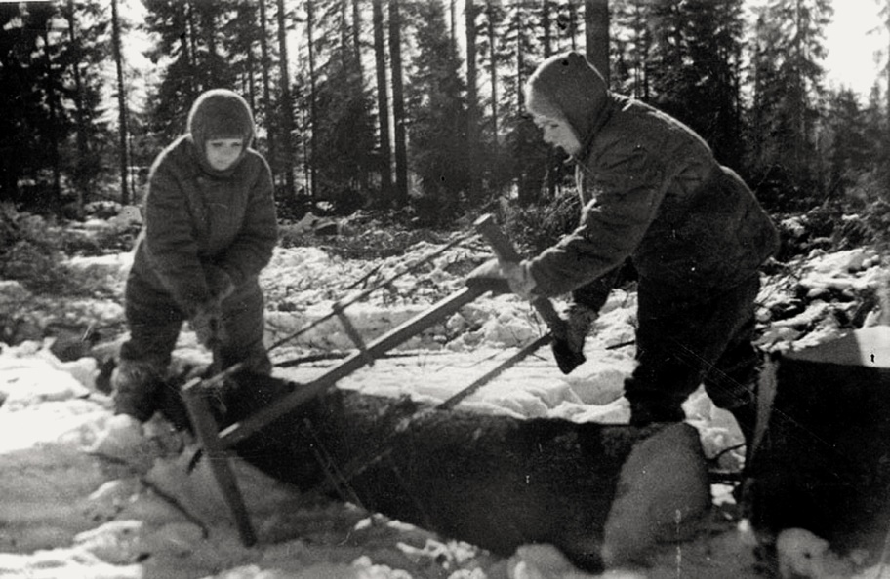
Лесоповал
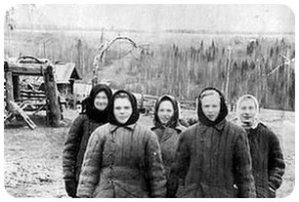
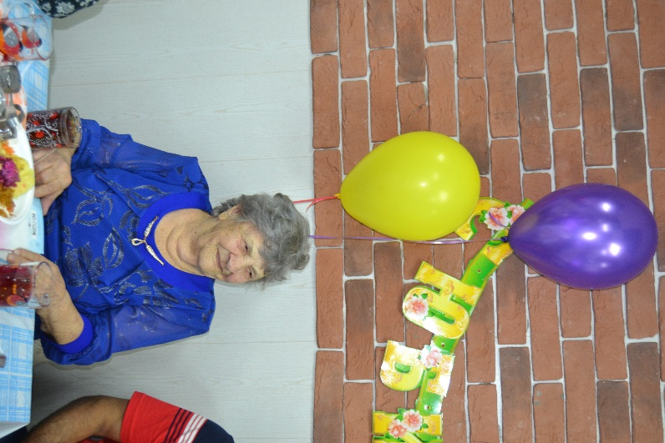
А.И. Шель 95 лет
